La cellule animale et végétale

Sciences

Daniel Blais

Jacob Roy (Olivier Nadeau)

ESV MSI

14 septembre 2016-10-06

But : Distinguer une cellule animale d’une cellule végétale.

Hypothèse : je suppose que une cellule animale est ronde et qu’une cellule végétale est carré ou rectangulaire.
Expérimentation :
Matériel : Microscope Bande avec des cellules
Manipulation :
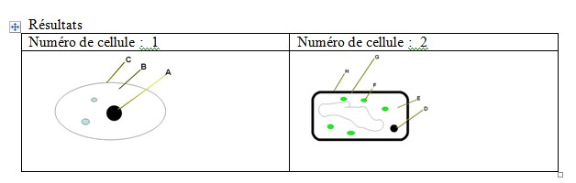
On insert la bande avec les cellules dans le microscope et on regarde les cellules avec le microscope.

Identification : A {Noyau D {Noyau
B {Cytoplasme E {Cytoplasme
C {Membrane cellulaire F {Chloroplaste
G {Membrane cellulaire
H {Paroi cellulosique

Analyse :
D’après mes résultats, l’inconnu est #1 il est animal.
Parce qu’il est rond et on voit bien le noyau et les vacuoles la membrane est aussi plus mince.

Conclusion
Mon Hypothèse est Vrai.
Puisque la plus petite unité de vie est la cellule.

Exercices :
1-Microscope
2-La cellule
3-La membrane cellulaire
4-Un orgasme
5-La forme de la cellule
6-Un ensemble de cellules

